ПАЛОМНИЧЕСКИЙ ЦЕНТР ГОРОДЕЦКОЙ ЕПАРХИИ

По Благословению Его Преосвященства, Преосвященнейшего Августина, епископа Городецкого и Ветлужского

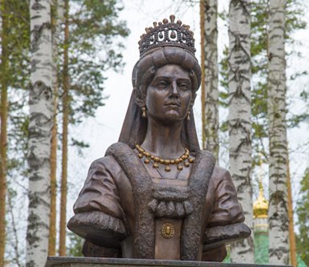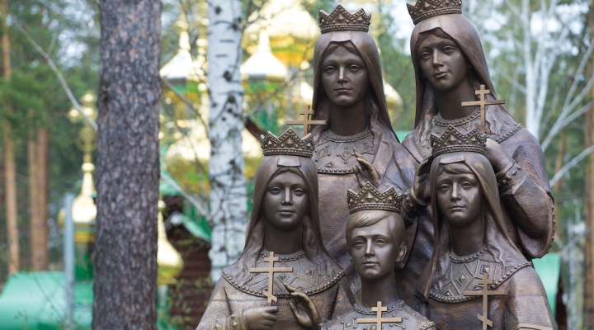

Паломническая поездка

«Памяти Святых Царственных Страстотерпцев посвящается.

1918 г. – 2018 г.»

Казань-Пермь–Белогорье–Верхотурье -п. Актай–Меркушино–Нижний Тагил–Невьянск-Среднеуральск–Екатеринбург–Ганина Яма–Алапаевск–Тарасково–Златоуст–Казань

Продолжительность: 13 дней с 10 по 22 июля 2018 г.
Транспорт: автобус
Отправление/возвращение: Городец (Городецкий Феодоровский монастырь)*
*возможно присоединение к поездке в городах по маршруту: Казань, Пермь, Нижний Тагил, Екатеринбург
Сопровождение поездки: сотрудники Городецкой епархии
Пожертвование: 16 500 рублей

Дата | Программа поездки
10 июля  (вторник) | 6.00 – молебен о путешествующих, завтрак  7.00 – отправление  Казань. Обзорная экскурсия по городу с посещением монастырей и храмов
11 июля  (среда) | Пермь. Обзорная экскурсия по городу с посещением монастырей и храмов  Белогорье. Белогорский Свято-Николаевский мужской монастырь, экскурсия по монастырю  Вечернее Богослужение
12 июля  (четверг) | Белогорье. Белогорский Свято-Николаевский мужской монастырь, экскурсия по монастырю  Источники в честь свт. Николая Чудотворца и «Живоносный источник»  Братский молебен прмч. Варлааму Белогорскому  Божественная Литургия (ап. Петра и Павла)  Пермская область
13 июля  (пятница) | Верхотурье  Божественная Литургия в Свято-Покровском женском монастыре (икона Божией Матери «Умиление», мощи блж. Косьмы Верхотурского)  Обзорная экскурсия по Верхотурью с посещением Гостевого дома, Свято-Троицкого собора, Колокольни Свято-Троицкого собора  Вечернее Богослужение в Свято-Троицком мужском монастыре (мощи св.прв. Симеона Верхотурского и др. святых)  п. Актай. Храм в честь иконы Пресвятой Богородицы «Живоносный источник», святой источник
14 июля  (суббота) | Меркушино (место молитвенного подвига св. прав. Симеона Верхотурского)  Экскурсия в Свято-Николаевский мужской монастырь, музей монастыря
15 июля (воскресенье) | Нижний Тагил. Обзорная экскурсия по городу с посещением монастырей и храмов  Невьянск. Обзорная экскурсия по городу, Невьянский музей, Наклонная Демидовская башня, Музей невьянской иконы  Среднеуральск. Посещение монастыря в честь иконы Божией матери «Спорительница хлебов»
16 июля (понедельник) | Екатеринбург. Экскурсия «Екатеринбург Православный», Храм-на-Крови. Посещение музея Царской семьи в Патриаршем подворье.  Ганина Яма  23.30 – Всенощное бдение и ночная Божественная Литургия в Храме-на-Крови (Екатеринбург)
17 июля  (вторник) | 04.00 – Крестный ход в монастырь святых Царственных Страстотерпцев (Ганина Яма) (20 км.)  Молебен в монастыре  Возвращение в Екатеринбург. Свободное время. Отдых.
18 июля  (среда) | Алапаевск. Свято-Троицкое Архиерейское подворье  00.00– Божественная Литургия.  02.30 – Молебен с пением акафиста святым преподобномученицам Великой Княгине Елисавете Феодоровне и инокине Варваре.  03.30 – Крестный ход от Свято-Троицкого Архиерейского подворья до Напольной школы и далее в монастырь во имя святых Новомучеников и Исповедников Церкви Русской (Алапаевск) (14 км.)  Экскурсия по Алапаевску, посещение храмов и монастырей, Мемориальной комнаты в Напольной школе  Нижняя Синячиха* (при наличии времени и технических возможностей)  Нижнесинячихинский музей-заповедник деревянного зодчества и народного искусства имени И. Д. Самойлова
19 июля  (четверг) | Тарасково. Свято-Троицкий Всецарицынский мужской монастырь.  Божественная Литургия  Молебен на всякое прошение с акафистом Св. Николаю  Святые источники села Тарасково известны не только на Урале, но и в других регионах России и даже заграницей.  Главный почитаемый источник в честь Всецарицы находится на территории монастыря. Рядом со стенами монастыря в небольшой часовне — источник в честь Николая Чудотворца. Говорят, что свт. расположенному в часовне колодцу уже более 120 лет. В лесу примерно в километре от монастыря находится источник, освященный и названный в честь прп. Марии Египетской.
20 июля  (пятница) | Златоуст. Обзорная экскурсия по городу с посещением храмов и монастырей, Златоустовский музей «Оружейной фабрики»
21 июля  (суббота) | Казань.  Экскурсия в Раифский Богородицкий мужской монастырь. Икона Божией Матери «Грузинская», святой источник  Свияжский Успенский мужской монастырь.  20.00 - возвращение в Городец
22 июля (воскресенье) | 5.00 – прибытие в Городец

*В зависимости от наличия времени и решения технических проблем возможно внесение изменений и дополнений в график маршрута
По вопросам, связанным с огранизацией паломнической поездки, обращаться
по телефонам:
8(910)458-23-09 Ерина Ирина Викторовна
8 (910)396-14-41 Алабужина Ирина Ивановна
https://vk.com/gorpalomnik

Святые Царственные Страстотерпцы,
молите Бога о нас!

